Чернышов Дмитрий Александрович
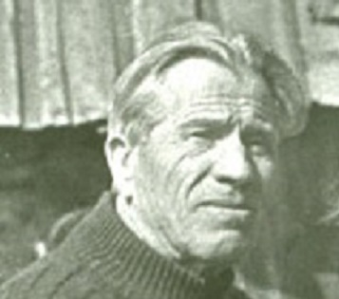
Сержант, красноармеец. Боевой путь от г. Тамбова до г. Берлина.
Имеет 2 медали «За отвагу» и медаль «За Победу над Германией в Великой Отечественной войне».После войны работал школьным учителем.
